Муниципальное бюджетное общеобразовательное учреждение
«Средняя общеобразовательная школа» с. Ношуль

Рассмотрено | Согласовано | Утверждено
на ШМС учителей  Протокол № 3 от 02.04.2019 | заместителем директора по УВР Иевлевой Н.П. | приказом по МБОУ «СОШ» с.Ношуль  от 05.04.2019 № 70А

КОНТРОЛЬНО-ИЗМЕРИТЕЛЬНЫЕ МАТЕРИАЛЫ
промежуточной аттестации по учебному предмету

Физическая культура, 3 класс
(наименование учебного предмета)

Начальное общее образование
(уровень образования)

учитель Смолева Светлана Владимировна
(ФИО учителя, кем составлены контрольно-измерительные материалы)

Спецификация итоговой
аттестации по физической культуре в 3 классе.
Пояснительная записка.
Спецификация итоговой работы
Контрольно-измерительные материалы составлены в форме тестов, которые позволяют проверить полученные знания по разделам «Здоровый образ жизни», «Общие знания по теории и методике физической культуры», «Олимпийские знания», «Правила техники безопасности».
Цель тестирования:
контроль качества знаний учащихся по предмету «Физическая культура».
Задачи тестирования:
проверить усвоение знаний учащихся по пройденным разделам
выработать умения пользоваться контрольно-измерительными материалами
Тесты составлены в соответствии с Федеральным компонентом Государственного стандарта общего образования, на основе следующих авторских программ: Лях В.И. Программы общеобразовательных учреждений: комплексная программа по физическому воспитанию: 1–11 кл. / В. И. Лях, А. А. Зданевич; под общ. ред. В. И. Ляха. — 7-е изд. — М.: Просвещение, 2013
Лях В.И. Физическая культура. Рабочие программы. Предметная линия учебников М.Я. Виленского, В.И.Ляха. 1-4 классы: пособие для учителей общеобразовательных учреждений / В.И.Лях. – М.: Просвещение 2014.
Предлагаются задания, соответствующие требованиям к минимуму знаний учащихся по окончанию 3 класса по предмету «Физическая культура».
Задания представлены в форме незавершённых утверждений, которые при завершении могут оказаться либо истинными, либо ложными.
Утверждения представлены в:
- закрытой форме, то есть с предложенными вариантами завершения. При выполнении этих заданий необходимо выбрать правильное завершение из 3, 4 предложенных вариантов. Правильным является только одно – то, которое наиболее полно соответствует смыслу утверждения.
- открытой форме, то есть без предложенных вариантов завершения. При выполнении этого задания необходимо самостоятельно подобрать слово, которое, завершая утверждение, образует истинное высказывание.
Учащиеся, освобожденные по состоянию здоровья от уроков физической культуры, проходят тестовые задания и выполняют комплекс общеразвивающих упражнений; учащиеся специальной медицинской группы - проходят тестовые задания и выполняют 2 практических теста (челночный бег 3х10 м и прыжок в длину с места); учащиеся основной и подготовительной групп проходят тестовые задания и выполняют 3 практических теста (челночный бег 3х10 м, прыжок в длину с места и бег 500 м).
Критерии оценивания: за каждый правильный ответ участнику дается 1 балл:
100-80 % набранных баллов – «отлично»;
79-60 % набранных баллов – «хорошо»;
59-40 % набранных баллов – «удовлетворительно»;
39% и ниже - «неудовлетворительно».
Сроки проведения: согласно графику.
Кодификатор элементов содержания
для составления контрольных измерительных материалов
к промежуточной итоговой аттестации по физкультуре в 3 классе.
Кодификатор составлен в соответствии с Федеральным компонентом Государственного стандарта общего образования, на основе авторской программы: авторы В.И.Лях, А.А. Зданевич Комплексной программы по физическому воспитанию учащихся 1-11 классов. Москва Просвещение»2013 г.

Код
контролируемого элемента

Элементы содержания
1.
Здоровый образ жизни
1.1, 1.4.1
Знать основные части тела.
1.2.1, 1.3.1
Режим дня.
1.4.1
Цель утренней гимнастики.

2.
Олимпийские знания.
2.1.2, 2.2.2
2.3.2, 2.4.2
Виды программы Олимпийских игр современности.

3.
Правила техники безопасности.
3.1.3, 3.3.3
Правила поведения в спортивном зале.
3.2.3,
Правила поведения на уроках.
3.2.4
Как правильно одеваться при занятиях физкультурой в помещении
3.4.3
Как правильно одеваться при занятиях физкультурой на улице.
4.
Общие знания по теории и методике физической культуры
4.1.4, 4.1.5, 4.3.4
Знание инвентаря, оборудования и мест занятий .
4.1.6, 4.2.6., 4.3.5
Для чего нужно заниматься физической культурой.
4.2.5, 4.4.4
Знать название спортивных игр, изучаемых на уроках.
4.2.6
Знать правильное название спортивной обуви.
4.3.6, 4.4.6
Основные физические качества.
4.4.5
Что развивают подвижные игры.
4.1.7, 4.2.7, 4.3.7, 4.4.7
Ребус

«Тестовые задания для 3 класса по дисциплине "Физическая культура"»

Вариант 1.
1. Назови основные части тела человека.
_________________________________________________________________

2. Напиши 3 зимних олимпийских видов спорта:
_________________________________________________________________

3. Вход в спортивный зал
а) разрешается в спортивной форме
б) разрешается только в присутствии преподавателя
в) разрешается в присутствии дежурного

4. Зачеркни лишнее
Баскетбольный мяч, кубики, ракетка, ворота, секундомер.

5. Отгадай загадку

Чтобы бегать очень быстро,
Планку брать всё время «чисто»,
Мячик дальше всех метать,
И, конечно, первым стать,
Каждый день с друзьями он
Приходил на _______________
6. Зачем нужно заниматься физкультурой?

а) Чтобы не болеть
б) Чтобы стать сильным и здоровым
в) Чтобы быстро бегать

7. Разгадай ребус

Вариант 2.

1. Что такое режим дня?

а) выполнение поручений учителя;
б) подготовка домашних заданий;
в) распределении основных дел в течение всего дня;
г) завтрак, обед и ужин каждый день в одно и то же время.

2. Назови 3 олимпийские спортивные игры с мячом:
__________________________________________________________________

3. Каких правил рекомендуют придерживаться в процессе занятий?
а) долго отдыхать после каждого упражнения
б) пополнять растраченные калории едой и напитками, во время бега разговаривать и мешать одноклассникам
в) выполнять все требования учителя, больше активно двигаться, сочетать нагрузку и интервалы отдыха по пульсу

4. Как правильно одеваться при занятиях физкультурой в помещении?

а) куртка, шапка, брюки, сапоги;
б) футболка, шорты, носки, спортивная обувь;
в) туфли, свитер, юбка, колготки.

5. Отгадай загадку

Щит с корзиной, мяч об пол …
Мы играем в ________________

6. Какая из перечисленной обуви не является спортивной?

Кеды, кроссовки, чешки, туфли, бутсы, сапоги, полукеды.

7. Разгадай ребус

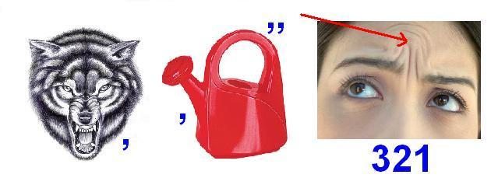

Вариант 3.

1. Что поможет тебе правильно распределять время:

а) Часы
б) Режим дня
в) Секундомер

2. Назови 3 известных тебе олимпийских видов спорта:
______________________________________________________________

3. Вход в спортивный зал

а) разрешается в спортивной форме
б) разрешается только в присутствии преподавателя
в) разрешается в присутствии дежурного

4. Отгадай загадку

Я его кручу рукой,
И на шеи и ногой,
И на талии кручу,
И ронять я не хочу.

5. Зачем нужно заниматься физкультурой?

а) Чтобы не болеть
б) Чтобы стать сильным и здоровым
в) Чтобы быстро бегать

6. Выбери физические качества человека:
а) Доброта, терпение, жадность
б) Сила, быстрота, выносливость, гибкость, ловкость
в) Скромность, аккуратность, верность

7. Разгадай ребус
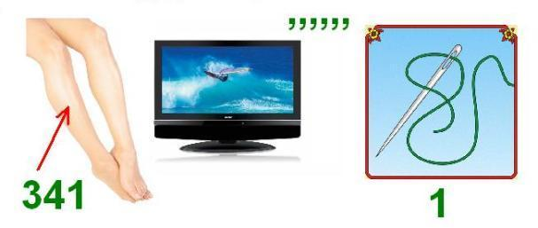

Вариант 4.
1. Какова цель утренней гимнастики?
а) вовремя успеть на первый урок в школе;
б) совершенствовать силу воли;
в) выступить на Олимпийских играх;
г) ускорить полное пробуждение организма.

2. Напиши 3 известных тебе летних олимпийских видов спорта:
__________________________________________________________________
3. Как правильно одеваться при занятиях физкультурой на улице?

а) шорты, футболка, носки, спортивная обувь;
б) юбка, рубашка, босоножки;
в) куртка, шапка, брюки, сапоги;

4. Отгадай загадку

По полю команды гоняют мяч,
Вратарь на воротах попался ловкач.
Никак не дает он забить мячом гол.
На поле играют мальчишки в...

5. Подвижные игры помогут тебе стать:

а) Умным
б) Сильным
в) Ловким, метким, быстрым, выносливым

6. Соедини линиями физическое качество с соответствующей профессией
Ловкость Штангист
Быстрота Гимнастка
Сила Велосипедист
Гибкость Пловец
Выносливость Жонглёр

7. Разгадай ребус
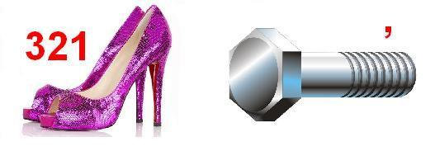

Используемая литература:
Лях В.И. Программы общеобразовательных учреждений: комплексная программа по физическому воспитанию: 1–11 кл. / В. И. Лях, А. А. Зданевич; под общ. ред. В. И. Ляха. Просвещение, 2014
Лях В.И. Физическая культура. Рабочие программы. Предметная линия учебников М.Я.Виленского, В.И.Ляха. 1-4 классы: пособие для учителей общеобразовательных учреждений / В.И.Лях. – М.: Просвещение 2014
Физическая культура 1-4 классы. Учебник для общеобразовательных организаций. В.И. Лях. - М., «Просвещение» 2014

Ответы:

Вариант 1:1 (Туловище, руки, ноги, голова, шея), 2(например: фигурное катание, бобслей, биатлон и т.д.), 3б, 4 кубики, 5 стадион, 6б, 7 кросс.
Вариант 2: 1в, 2 (волейбол, баскетбол, футбол), 3в, 4б, 5 баскетбол, 6 (туфли, сапоги), 7 волейбол.
Вариант 3: 1б, 2 (легкая атлетика, футбол, баскетбол), 3б, 4 обруч, 5б, 6б,
7 гантели.
Вариант 4: 1г, 2 (легкая атлетика, плавание, футбол и т.д.), 3а, 4 футбол, 5в, 6 Ловкость Жонглёр
Быстрота Пловец
Сила Штангист
Гибкость Гимнастка
Выносливость Велосипедист
7 футбол.

